SVEUČILIŠTE U SPLITU
FAKULTET GRAĐEVINARSTVA, ARHITEKTURE I GEODEZIJE
Matice hrvatske 15
21000 Split
RKP: 2348
OIB: 83615500218

Split, 24.07.2026.

POSEBNI IZVJEŠTAJI UZ IZVRŠENJE FINANCIJSKOG PLANA ZA RAZDOBLJE 01.01.-30.06.2026.

- IZVJEŠTAJ O ZADUŽIVANJU NA DOMAĆEM I STRANOM TRŽITU NOVCA I KAPITALA

U 2026. godini nije bilo zaduživanja na domaćem i stranom tržištu novca i kapitala.

- IZVJEŠTAJ O DANIM ZAJMOVIMA I POTRAŽIVANJIMA PO DANIM ZAJMOVIMA

U 2026. godini nije bilo danih zajmova i potraživanja po danim zajmovima.

- IZVJEŠTAJ O STANJU POTRAŽIVANJA I DOSPJELIH OBVEZA TE O STANJU POTENCIJALNIH OBVEZA PO OSNOVI SUDSKIH SPOROVA

U 2026. godini nije bilo potencijalnih obveza po osnovi sudskih sporova.

Ukupne obveze na dan 30.06.2026. godine iznose 691.227,77 EUR, a odnose se na:

Kto | Naziv konta | Stanje
231 | Obveze za zaposlene | 485.082,89
232 | Obveze za materijalne rashode | 120.606,84
234 | Obveze za financijske rashode | 190,78
239 | Ostale tekuće obveze | 11.013,52
271 | Obveze za predujmove | 18,83
272 | Obveze za depozite i jamčevne pologe | 16.953,83
273 | Obveze za naplaćene tuđe prihode | 7.853,35
275 | Obveze za EU predujmove | 30.000,00
276 | Obveze pror. korisnika za povrat u proračun | 19.507,73
 | UKUPNO | 691.227,77
Ukupne obveze za zaposlene (podskupina 231) u iznosu od 485.082,89 EUR prema rokovima dospijeća prikazane su u sljedećoj tablici:

Konto |  | Naziv konta |  |  |  | Saldo | Ročnost
23111 |  | Obveze za zaposlene-neto ne |  |  |  | 281.545,10 | nedospjelo
23122 |  | Obveze za bolovanje na teret HZZO |  |  |  | 5.473,58 | nedospjelo
23131 |  | Obveze za plaće u naravi
23141 |  | Porez na dohodak iz plaća |  |  |  | 46.142,94 | nedospjelo
23151 |  | Doprinosi za MIO I. stup |  |  |  | 83.204,61 | nedospjelo
23162 |  | Obveze za doprinose za obvezno zdravstveno osiguranje |  |  |  | 68.716,66 | nedospjelo
23171 |  | Ostale obveze za zaposlene |  |  |  | 0,00 | nedospjelo

Obveze prema rokovima dospijeća na podskupini 232-276 prikazane su u nastavku.

Međusobne obveze subjekata općeg proračuna prikazane su u sljedećoj tablici:

Proračunski korisnik | NEDOSPJELE | 1-60 | 61-180 | 181-360 | preko 360 | UKUPNO
JAVNA VATR. POSTR. GRADA ST | 2.343,75 |  |  |  |  | 2.343,75
GEODETSKI FAKULTET ZAGREB |  |  | 1.327,23 |  |  | 1.327,23
GRAD SPLIT | 635,31 |  |  |  |  | 635,31
SVEUČILIŠTE U SPLITU | 7.853,35 |  |  |  |  | 7.853,35
FGAG |  |  |  |  |  | 0,00
HZZO | 19.507,73 |  |  |  |  | 19.507,73
UKUPNO | 30.340,14 | 0,00 | 1.327,23 | 0,00 | 0,00 | 31.667,37

Obveze prema dobavljačima (izuzev međusobnih obveza subjekata općeg proračuna) po rokovima dospijeća prikazane su u sljedećoj tablici:

DOBAVLJAČ | NEDOSPJELE | 1-60 | 61-180 | 181-360 | preko 360 | UKUPNO PO DOBAVLJAČU
OSTALI DOBAVLJAČI UKUPNO | 94.049,54 | 10.788,96 | 0,01 | 0,04 | 0,03 | 104.838,58
UKUPNO | 94.049,54 | 10.788,96 | 0,01 | 0,04 | 0,03 | 104.838,58

Detaljna specifikacija obveza prema dobavljačima nalazi se u prilogu ovog Izvještaja i čini njegov sastavni dio.

Ukupne obveze za službena putovanja – putne naloge (kto 23211) iznose 5.876,74 EUR i po rokovima dospijeća pripadaju nedospjelim obvezama.

Ukupne obveze za naknade za prijevoz iznose 3.859,58 EUR i odnose se na nedospjele obveze za prijevoz zaposlenika iz COP-a i po projektima za 06/26. Ukupne nedospjele obveze za intelektualne i osobne usluge iznose 1.725,65 EUR.

- Potraživanja na dan 30.06.2026. godine prikazana su u sljedećoj tablici:
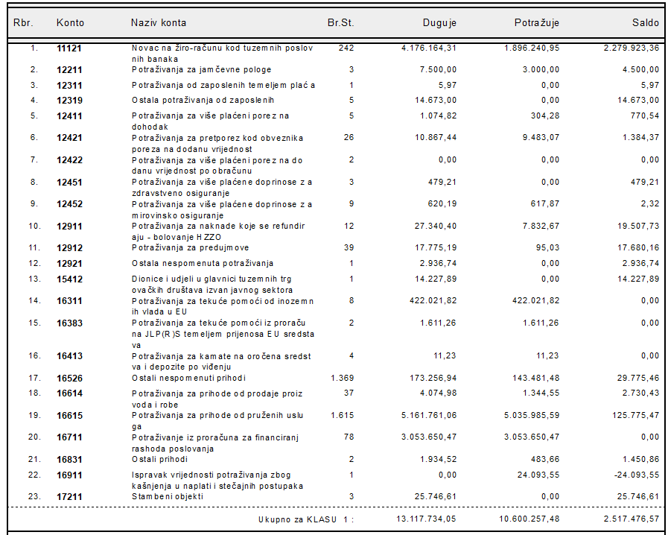

- Od ukupnih potraživanja na kontu 16526 – ostali nespomenuti prihodi u iznosu od 29.775,46 EUR na dospjela potraživanja odnosi se 28.780,03 EUR. Detaljna specifikacija potraživanja po kupcima nalazi se u prilogu ovog Izvještaja i čini njegov sastavni dio;

- Potraživanja na kontu 16614 – Potraživanja za prihode od prodaje proizvoda i robe iznose 2.730,43 EUR. Od navedenog iznosa 2.670,17 EUR odnosi se na dospjela potraživanja, a ostatak u iznosu od 60,26 EUR na nedospjela potraživanja. Detaljna specifikacija potraživanja po kupcima nalazi se u prilogu ovog Izvještaja i čini njegov sastavni dio;

- Od ukupnih potraživanja na kontu 16615 – Potraživanja za prihode od pruženih usluga u iznosu od 125.775,47 EUR na dospjela potraživanja odnosi se 82.996,96 EUR. Detaljna specifikacija potraživanja po kupcima nalazi se u prilogu ovog Izvještaja i čini njegov sastavni dio.

- IZVJEŠTAJ O KORIŠTENJU SREDSTAVA FONDOVA EUROPSKE UNIJE

Metodologija iskazivanja podataka o korištenju sredstava fondova Europske unije: Financijski plan proračunskog korisnika državnog proračuna planira se i izvršava prema modificiranom novčanom načelu. Navedeno podrazumijeva da se prihodi utvrđeni u računskom planu na razredima 6 Prihodi poslovanja, 7 Prihodi od prodaje nefinancijske imovine te primici utvrđeni u računskom planu u razredu 8 Primici od financijske imovine i zaduživanja planiraju u izvještajnom razdoblju u kojem se očekuje njihova naplata, a iskazuju u izvještaju o izvršenju u izvještajnom razdoblju u kojem su naplaćeni.

Nadalje, rashodi utvrđeni u računskom planu na razredima 3 Rashodi poslovanja, 4 Rashodi za nabavu nefinancijske imovine te 5 Izdaci za financijsku imovinu i otplatu zajmova planiraju se u izvještajnom razdoblju u kojem se očekuje njihovo plaćanje, a iskazuju u izvještaju o izvršenju u izvještajnom razdoblju u kojem su plaćeni.

Izvršenje rashoda i izdataka te prihoda i primitaka prema ekonomskoj klasifikaciji sadrži sljedeće izvore financiranja:

IF 51 Pomoći EU

IF 56 Fondovi EU

IF 58 Instrumenti EU nove generacije

Evidentirani prihodi i primici iz fondova Europske unije za promatrano razdoblje prikazani su u sljedećoj tablici: 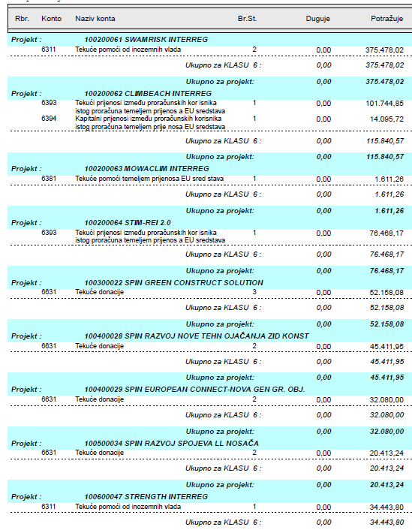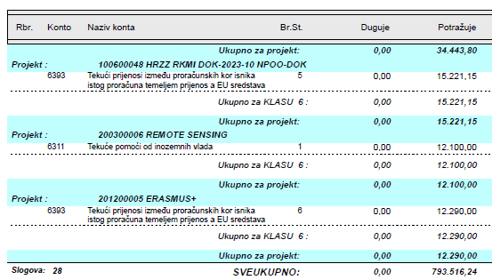

Evidentirani rashodi i izdaci iz fondova Europske unije za promatrano razdoblje prikazani su u nastavku.

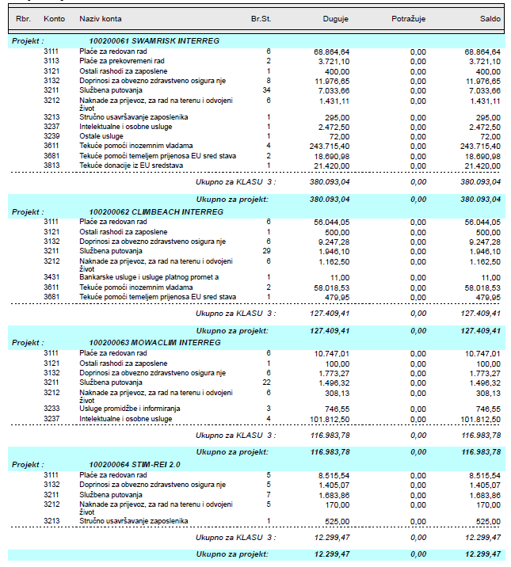

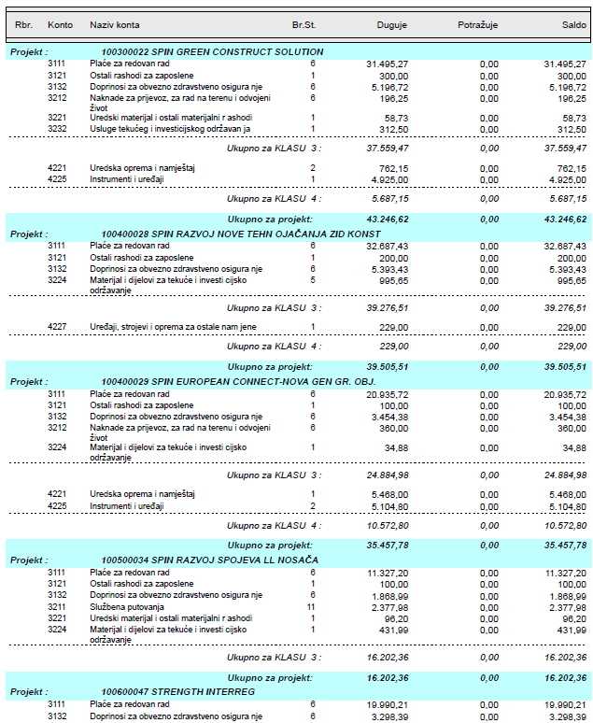

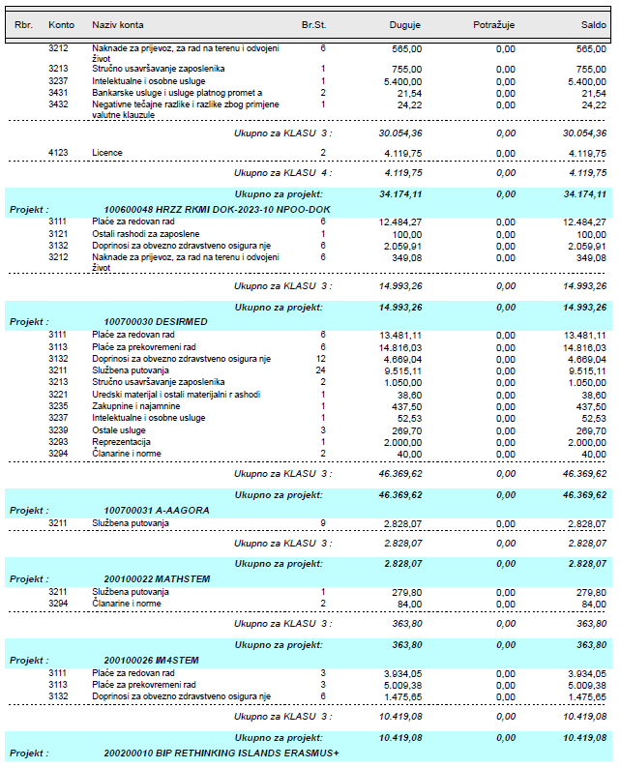
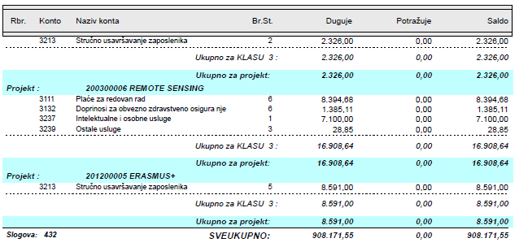

Izvršenje rashoda po EU projektima u skladu su s financijskim planom i dinamikom izvođenja aktivnosti.

